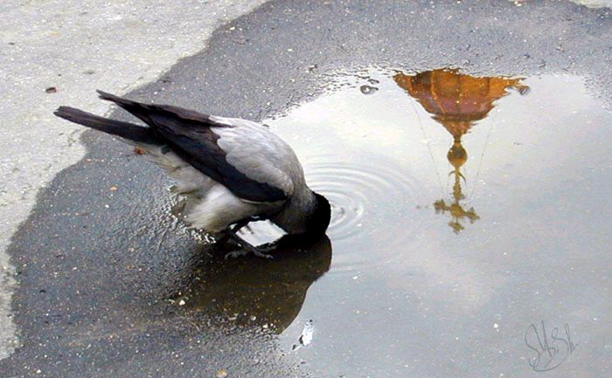


Можно ли утерять спасение?
О молитвенной жизни
Можно ли утерять спасение?
А 23-1&2 К
* Наследие * Heritage * Фонотека
А 23 – 1 К
А 23 – 2 К
Фонотека «Наследие»

БЕСЕДА

В. Палс
А 23-1&2 К

БЕСЕДА

90
Беседа на 2^{ух} кассетах

